PEDIDO DE PROVIDÊNCIAS Nº 545/2022
Limpeza e capina em passeio público na Rua Anchieta, ao lado nº 301, na esquina com a Rua Engenheiro Jorge Schury, no Bairro São Jorge.
Solicita-se, após os trâmites regimentais, que seja enviada cópia da presente proposição ao Poder Executivo, para que realize as seguintes providências:
Limpeza e capina em passeio público na Rua Anchieta, ao lado nº 301, na esquina com a Rua Engenheiro Jorge Schury, no Bairro São Jorge.
Nesta esquina, os pedestres precisam utilizar a faixa, pois devido ao mato na calçada, não tem como utilizar a área de passeio público, tornando-se um espaço perigoso, principalmente por se tratar de um cruzamento com bastante movimento de carros e também de pedestres, pois logo em frente, tem a UBS São Jorge.

Novo Hamburgo, 03 de março de 2022.

Vereadora Lourdes Valim

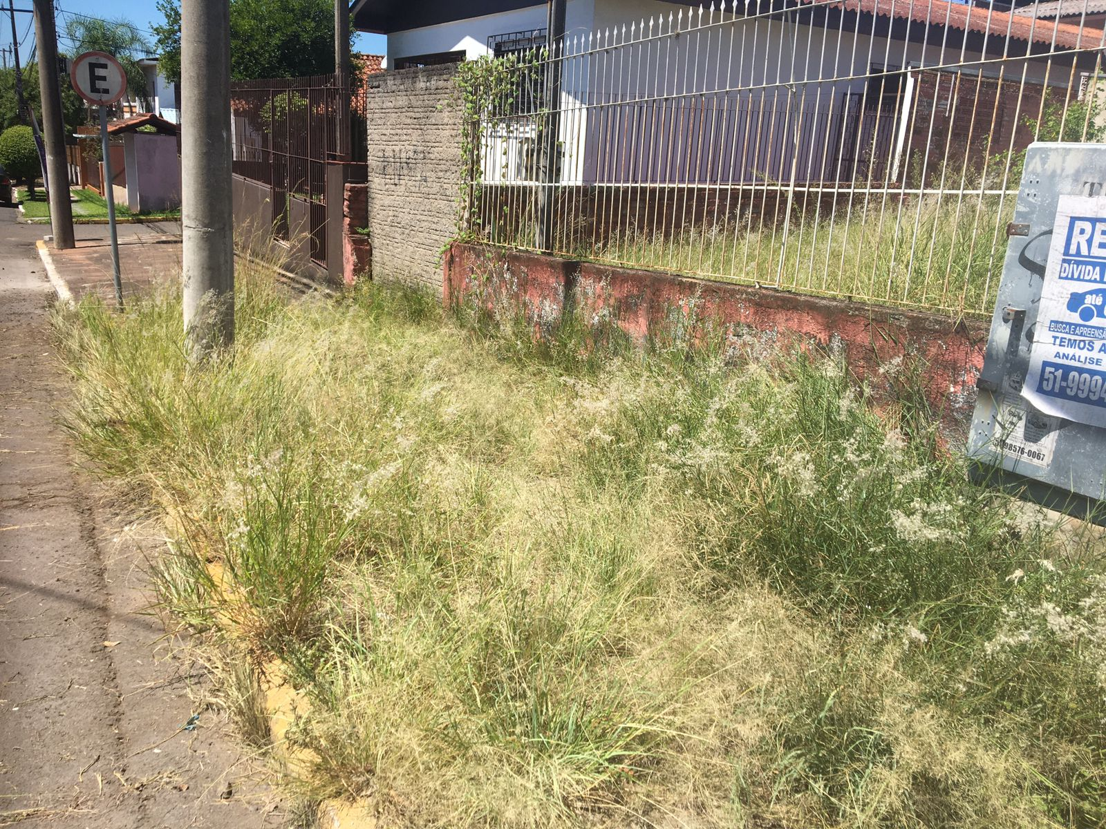
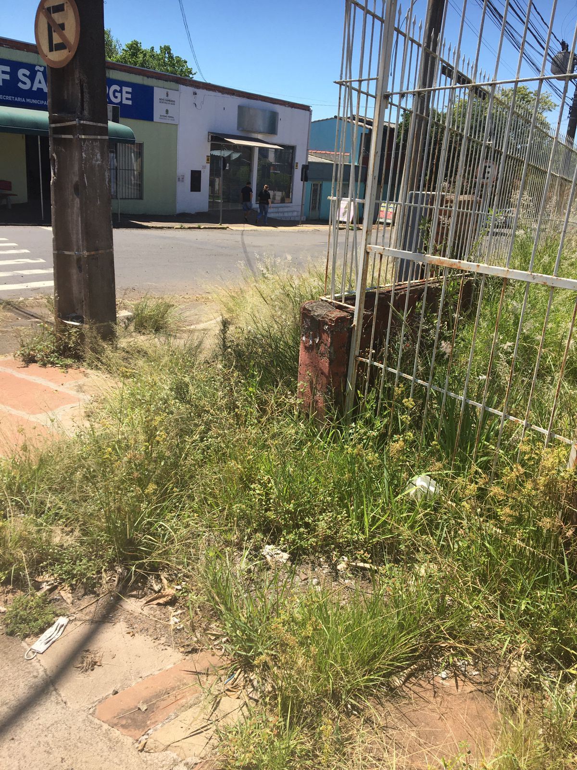
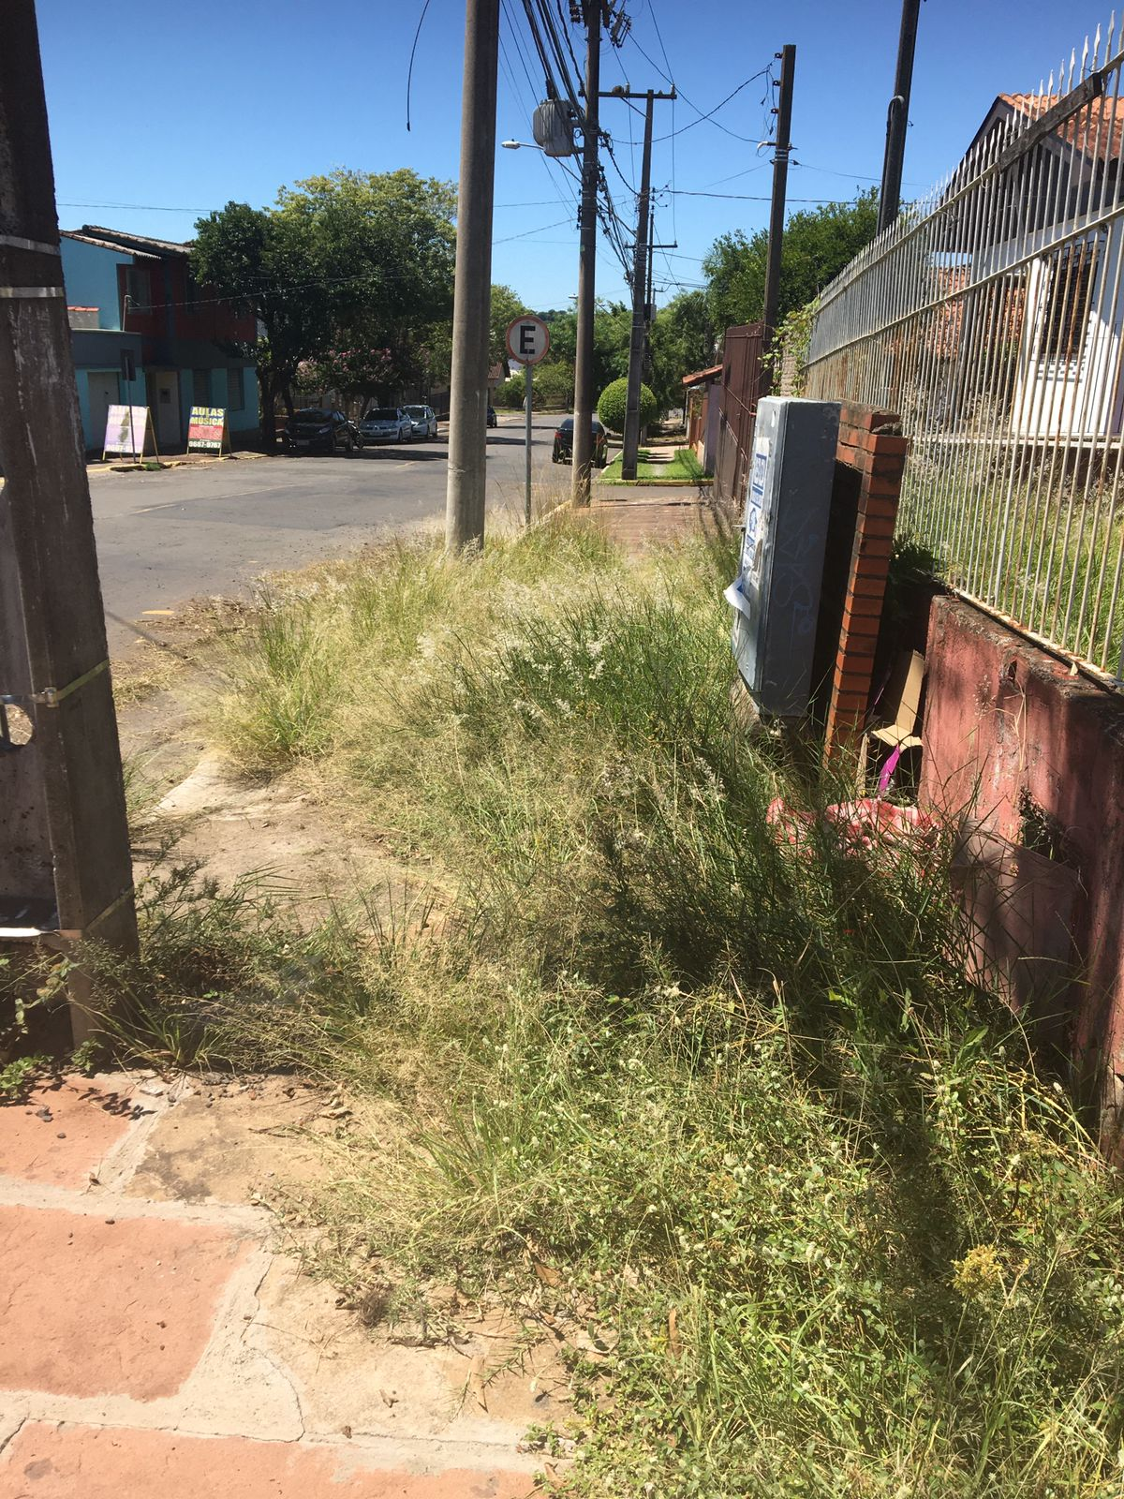

Obs.: Redação conforme o original da autora.
/SMC

